Java基础之核心基础

第二十四天 IO流
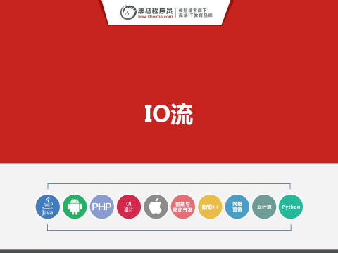

课程大纲及课程内容
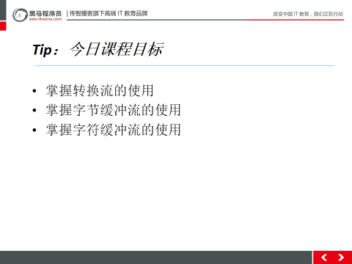
昨天我们学习了IO流中的基本字节流和基本字符流。在这基础上，今天我们要来学习三个常用的流：转换流，字节缓冲流以及字符缓冲流，内容不多，但是非常重要。千万别跑神，跟紧思路（切到下页PPT）
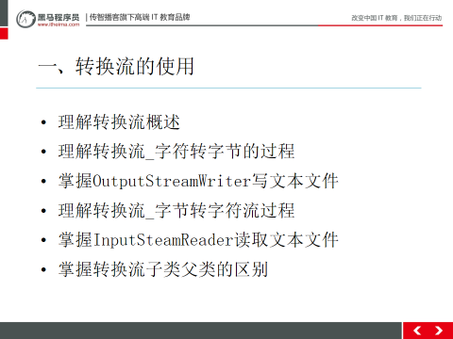

我们先来学今天的第一部分内容：转换流。这部分内容稍微有点绕，主要是介绍字节流和字符流直接的相互转换。记清格式就OK了。

第一堂课
时长：50分钟
内容：
昨天作业题讲解 (10分钟左右)
01.转换流概述.avi
02.转换流_字符转字节的过程.avi
03.OutputStreamWriter写文本文件.avi
04.转换流_字节转字符流过程.avi

1.1转换流概述
时长：3分钟

1.1.1开场白
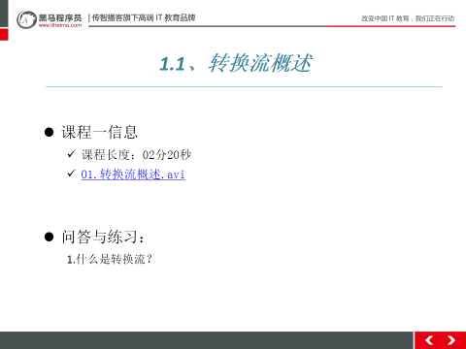

视频摘要：
* A: 转换流概述
* a: 转换流概述
* OutputStreamWriter 是字符流通向字节流的桥梁：可使用指定的字符编码表，将要写入流中的字符编码成字节
* 将字符串按照指定的编码表转成字节，在使用字节流将这些字节写出去

引言思路：
简单引出

引言示例：好，接下来我们正式的来学今天的内容。首先第一个知识点就是：转换流的概述。理解就OK，不用死记硬背。来，一起来学习下。

1.1.2视频
视频名称：01.转换流概述.avi
视频长度：02分20秒
视频音质：优（优、良、一般、差、很差）
视频质量：优（优、良、一般、差、很差）
视频难度：正常（难、正常）
视频难点和导师提醒学生注意的问题: 见引言思路

1.1.3总结与补充
无

1.1.4课堂提问与练习
1.什么是转换流？

1.1.5习题答案
答案见视频摘要。

1.2 转换流_字符转字节的过程
时长：10分钟

1.2.1开场白
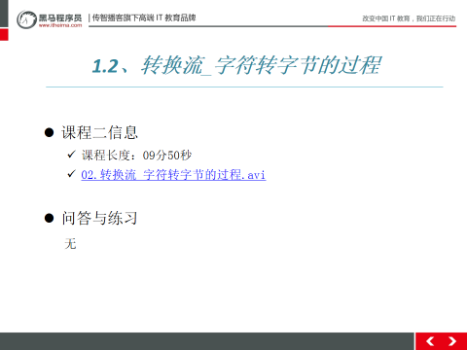
视频摘要：
* A: 转换流_字符转字节的过程
* a.图解
* 详见day24_source/转换流.JPG图片

引言思路：
简单引出

引言示例：学完了转换流的概述，接下来，我们就要来用下转换流了。首先我们要学的就是OutputStreamWriter，它是字符流转向字节流的桥梁，为什么这样讲呢？到底是什么意思呢？接下来，我们画个图来讲解下。

1.2.2视频
视频名称：02.转换流_字符转字节的过程.avi
视频长度：09分50秒
视频音质：优（优、良、一般、差、很差）
视频质量：优（优、良、一般、差、很差）
视频难度：正常（难、正常）
视频难点和导师提醒学生注意的问题: 见引言思路

1.2.3总结与补充
无

1.2.4课堂提问与练习
无

1.2.5习题答案
无

1.3 OutputStreamWriter写文本文件
时长：16分钟

1.3.1开场白

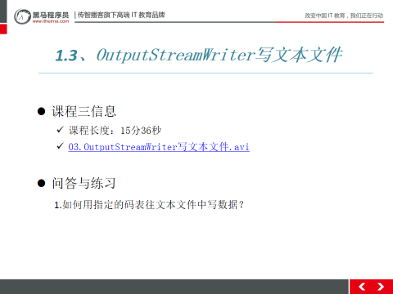
视频摘要：
* A: OutputStreamWriter写文本文件
* a: OutputStreamWriter
* java.io.OutputStreamWriter 继承Writer类
* 就是一个字符输出流，写文本文件
* write()字符，字符数组，字符串
* 字符通向字节的桥梁，将字符流转字节流
* OutputStreamWriter 使用方式
* 构造方法：
* OutputStreamWriter(OuputStream out)接收所有的字节输出流
* 字节输出流： FileOutputStream
* OutputStreamWriter(OutputStream out, String charsetName)
* String charsetName 传递编码表名字 GBK UTF-8
* OutputStreamWriter 有个子类， FileWriter
* b: 案例代码
public class OutputStreamWriterDemo {
public static void main(String[] args)throws IOException {
// writeGBK();
writeUTF();
}
/*
* 转换流对象OutputStreamWriter写文本
* 采用UTF-8编码表写入
*/
public static void writeUTF()throws IOException{
//创建字节输出流，绑定文件
FileOutputStream fos = new FileOutputStream("c:\\utf.txt");
//创建转换流对象，构造方法保证字节输出流，并指定编码表是UTF-8
OutputStreamWriter osw = new OutputStreamWriter(fos,"UTF-8");
osw.write("你好");
osw.close();
}
/*
* 转换流对象 OutputStreamWriter写文本
* 文本采用GBK的形式写入
*/
public static void writeGBK()throws IOException{
//创建字节输出流，绑定数据文件
FileOutputStream fos = new FileOutputStream("c:\\gbk.txt");
//创建转换流对象，构造方法，绑定字节输出流，使用GBK编码表
OutputStreamWriter osw = new OutputStreamWriter(fos);
//转换流写数据
osw.write("你好");
osw.close();
}
}

引言思路：
简单引出

引言示例：通过刚才的那张图，相信大家对OutputStreamWriter类已经有一个初步的印象了，那它究竟该如何使用呢？接下来，我们一起来学习下。

1.3.2视频
视频名称：03.OutputStreamWriter写文本文件.avi
视频长度：15分36秒
视频音质：优（优、良、一般、差、很差）
视频质量：优（优、良、一般、差、很差）
视频难度：正常（难、正常）
视频难点和导师提醒学生注意的问题: 见引言思路

1.3.3总结与补充
无

1.3.4课堂提问与练习
1.如何用指定的码表往文本文件中写数据？

1.3.5习题答案
答案参见视频摘要。

1.4转换流_字节转字符流过程
时长：10分钟

1.4.1开场白
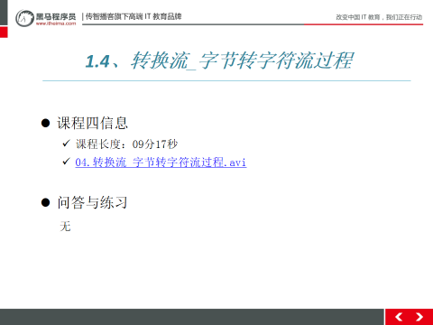
视频摘要：
* A: 转换流_字节转字符流过程
* a: InputStreamReader
* java.io.InputStreamReader 继承 Reader
* 字符输入流，读取文本文件
* 字节流向字符的敲了，将字节流转字符流
* 读取的方法:
* read() 读取1个字符，读取字符数组
* 技巧
* OuputStreamWriter写了文件
* InputStreamReader读取文件
* OutputStreamWriter(OutputStream out)所有字节输出流
* InputStreamReader(InputStream in) 接收所有的字节输入流
* 可以传递的字节输入流： FileInputStream
* InputStreamReader(InputStream in,String charsetName) 传递编码表的名字
* b: 图解
* 详见day24_source/转换流.JPG图片

引言思路：
结合上一个内容，简单引出

引言示例：通过刚才的学习，我们知道OutputStreamWriter是字符流通向字节流的桥梁。那大家猜一下，字节流通向字符流的桥梁应该是谁呢？（学员回答）对，就是InputStreamReader。老规矩，我们还是先画一张图来解释下这个流。

1.4.2视频
视频名称：04.转换流_字节转字符流过程.avi
视频长度：09分17秒
视频音质：优（优、良、一般、差、很差）
视频质量：优（优、良、一般、差、很差）
视频难度：正常（难、正常）
视频难点和导师提醒学生注意的问题: 见引言思路

1.4.3总结与补充
无

1.4.4课堂提问与练习
无

1.4.5习题答案
无

第二堂课
时长：50分钟
内容：
05.InputSteamReader读取文本文件.avi
06.转换流子类父类的区别.avi
07.缓冲流概述.avi
08.字节输出流缓冲流BufferedOutputStream.avi
09.字节输入流缓冲流BufferedInputStream.avi
10.四种文件复制方式的效率比较.avi

2.1 InputSteamReader读取文本文件
时长：10分钟

2.1.1开场白
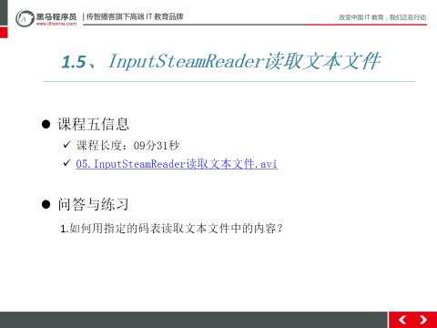
视频摘要：
* A: InputSteamReader读取文本文件
* a: 案例代码
public class InputStreamReaderDemo {
public static void main(String[] args) throws IOException {
// readGBK();
readUTF();
}
/*
* 转换流,InputSteamReader读取文本
* 采用UTF-8编码表,读取文件utf
*/
public static void readUTF()throws IOException{
//创建自己输入流,传递文本文件
FileInputStream fis = new FileInputStream("c:\\utf.txt");
//创建转换流对象,构造方法中,包装字节输入流,同时写编码表名
InputStreamReader isr = new InputStreamReader(fis,"UTF-8");
char[] ch = new char[1024];
int len = isr.read(ch);
System.out.println(new String(ch,0,len));
isr.close();
}
/*
* 转换流,InputSteamReader读取文本
* 采用系统默认编码表,读取GBK文件
*/
public static void readGBK()throws IOException{
//创建自己输入流,传递文本文件
FileInputStream fis = new FileInputStream("c:\\gbk.txt");
//创建转换流对象,构造方法,包装字节输入流
InputStreamReader isr = new InputStreamReader(fis);
char[] ch = new char[1024];
int len = isr.read(ch);
System.out.println(new String(ch,0,len));
isr.close();
}
}

引言思路：
简单引入

引言示例：通过刚才的图，我们已经初步了解InputStreamReader了，那它到底如何使用呢？代码如何写呢？一起来学习下。

2.1.2视频
视频名称：05.InputSteamReader读取文本文件.avi
视频长度：09分31秒
视频音质：优（优、良、一般、差、很差）
视频质量：优（优、良、一般、差、很差）
视频难度：正常（难、正常）
视频难点和导师提醒学生注意的问题: 见引言思路

2.1.3总结与补充
无

2.1.4课堂提问与练习
1.如何用指定的码表读取文本文件中的内容？

2.1.5习题答案
答案参见视频摘要。

2.2转换流子类父类的区别
时长：3分钟

2.2.1开场白
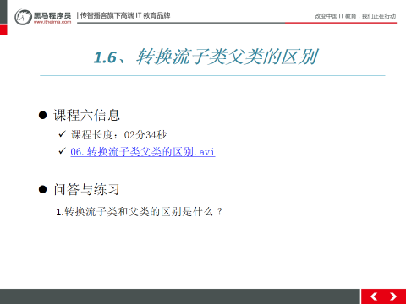
视频摘要：
* A: 转换流子类父类的区别
* a: 继承关系
OutputStreamWriter:
|--FileWriter:
InputStreamReader:
|--FileReader;
* b: 区别
* OutputStreamWriter和InputStreamReader是字符和字节的桥梁：也可以称之为字符转换流。字符转换流原理：字节流+编码表。
* FileWriter和FileReader：作为子类，仅作为操作字符文件的便捷类存在。
当操作的字符文件，使用的是默认编码表时可以不用父类，而直接用子类就完成操作了，简化了代码。
* 以下三句话功能相同
* InputStreamReader isr = new InputStreamReader(new FileInputStream("a.txt"));//默认字符集。
* InputStreamReader isr = new InputStreamReader(new FileInputStream("a.txt"),"GBK");//指定GBK字符集。
* FileReader fr = new FileReader("a.txt");

引言思路：
简单总结下之前的内容，然后引出

引言示例：到目前为止，关于转换流的内容，我们已经基本上学完了。通过它的后缀我们也能看出来它是属于字符流的。那么它和我们昨天讲的字符基本流之间有什么关系呢？（停顿5s）接下来，一起来学习下。

2.2.2视频
视频名称：06.转换流子类父类的区别.avi
视频长度：02分34秒
视频音质：优（优、良、一般、差、很差）
视频质量：优（优、良、一般、差、很差）
视频难度：正常（难、正常）
视频难点和导师提醒学生注意的问题: 见引言思路

2.2.3总结与补充
无

2.2.4课堂提问与练习
1.转换流子类和父类的区别是什么?

2.2.5习题答案
答案参见视频摘要

2.3缓冲流概述
时长：2分钟

2.3.1开场白
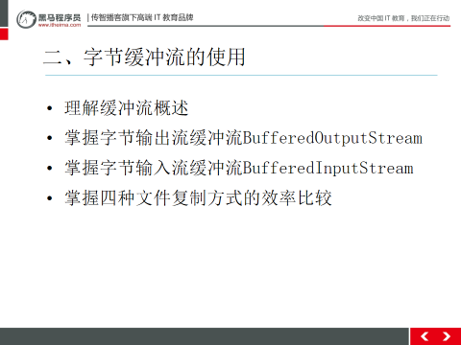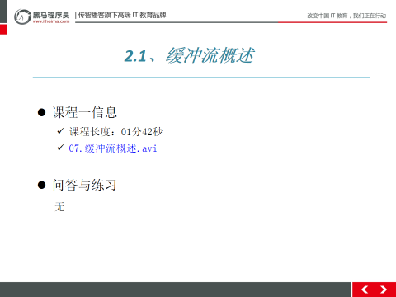

视频摘要：
* A: 缓冲流概述
* a: 概述
* 可提高IO流的读写速度
* 分为字节缓冲流与字符缓冲流

引言思路：
简单引出。

引言示例：接下来，我们要学的是今天的第二部分内容：字节缓冲流。为什么要有缓冲流呢？大家回想下昨天的代码，为了提高读写效率，我们是不是自己定义数组去读写数据啊？那每次都自己定义一个数组就太麻烦了，缓冲流就是用来解决这个事情的，它有内置的缓冲区。OK，我们一块儿来学习下缓冲流的概述。

2.3.2视频
视频名称：07.缓冲流概述.avi
视频长度：01分42秒
视频音质：优（优、良、一般、差、很差）
视频质量：优（优、良、一般、差、很差）
视频难度：正常（难、正常）
视频难点和导师提醒学生注意的问题: 见引言思路

2.3.3总结与补充
无

2.3.4课堂提问与练习
无

2.3.5习题答案
无。

2.4字节输出流缓冲流BufferedOutputStream
时长：10分钟

2.4.1开场白
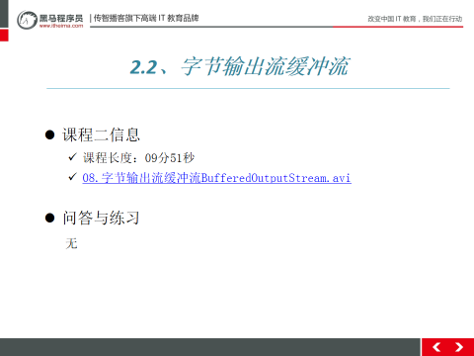
视频摘要：
* A: 字节输出流缓冲流BufferedOutputStream
* a: BufferedOutputStream
* 字节输出流的缓冲流
* java.io.BufferedOuputStream 作用: 提高原有输出流的写入效率
* BufferedOuputStream 继承 OutputStream
* 方法,写入 write 字节,字节数组
* 构造方法:
* BufferedOuputStream(OuputStream out)
* 可以传递任意的字节输出流, 传递的是哪个字节流,就对哪个字节流提高效率
* b: 案例代码
public class BufferedOutputStreamDemo {
public static void main(String[] args)throws IOException {
//创建字节输出流,绑定文件
//FileOutputStream fos = new FileOutputStream("c:\\buffer.txt");
//创建字节输出流缓冲流的对象,构造方法中,传递字节输出流
BufferedOutputStream bos = new
BufferedOutputStream(new FileOutputStream("c:\\buffer.txt"));
bos.write(55);
byte[] bytes = "HelloWorld".getBytes();
bos.write(bytes);
bos.write(bytes, 3, 2);
bos.close();
}
}

引言思路：
结合上一个视频，简单引出

引言示例：刚才我们简单的了解了下缓冲流。接下来，我们就要具体的来学习它了。首先我们要学习的是：字节缓冲流BufferedOutputStream。使用格式和昨天的代码基本类似，一起来学习下。

2.4.2视频
视频名称：08.字节输出流缓冲流BufferedOutputStream.avi
视频长度：09分51秒
视频音质：优（优、良、一般、差、很差）
视频质量：优（优、良、一般、差、很差）
视频难度：正常（难、正常）
视频难点和导师提醒学生注意的问题: 见引言思路

2.4.3总结与补充
无

2.4.4课堂提问与练习
无

2.4.5习题答案
无

2.5字节输入流缓冲流BufferedInputStream
时长：8分钟

2.5.1开场白
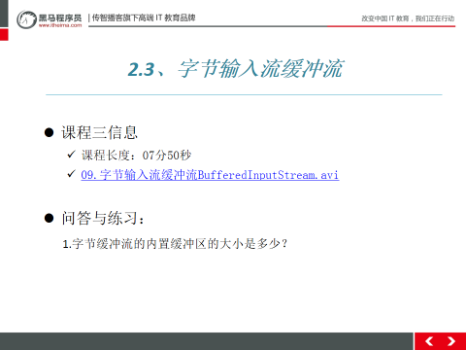
视频摘要：
* A: 字节输入流缓冲流BufferedInputStream
* a: BufferedInputStream
* 字节输入流的缓冲流
* 继承InputStream,标准的字节输入流
* 读取方法 read() 单个字节,字节数组
* 构造方法:
* BufferedInputStream(InputStream in)
* 可以传递任意的字节输入流,传递是谁,就提高谁的效率
* 可以传递的字节输入流 FileInputStream
* b: 案例代码
public class BufferedInputStreamDemo {
public static void main(String[] args) throws IOException{
//创建字节输入流的缓冲流对象,构造方法中包装字节输入流,包装文件
BufferedInputStream bis = new
BufferedInputStream(new FileInputStream("c:\\buffer.txt"));
byte[] bytes = new byte[10];
int len = 0 ;
while((len = bis.read(bytes))!=-1){
System.out.print(new String(bytes,0,len));
}
bis.close();
}
}

引言思路：
简单引出

引言示例：刚学完了字节缓冲流BufferedOutputStream，接下来，我们一起来学习下它的兄弟：BufferedInputStream。同样，书写格式也和昨天的代码基本类似。一起来学习下。

2.5.2视频
视频名称：09.字节输入流缓冲流BufferedInputStream.avi
视频长度：07分50秒
视频音质：优（优、良、一般、差、很差）
视频质量：优（优、良、一般、差、很差）
视频难度：正常（难、正常）
视频难点和导师提醒学生注意的问题: 见引言思路

2.5.3总结与补充
无

2.5.4课堂提问与练习
1.字节缓冲流的内置缓冲区的大小是多少？

2.5.5习题答案
答案参见视频摘要

2.6四种文件复制方式的效率比较
时长：14分钟

2.6.1开场白
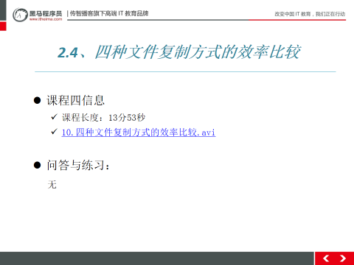
视频摘要：
* A：四种文件复制方式的效率比较
* a: 四中复制方式
* 字节流读写单个字节 125250 毫秒
* 字节流读写字节数组 193 毫秒 OK
* 字节流缓冲区流读写单个字节 1210 毫秒
* 字节流缓冲区流读写字节数组 73 毫秒 OK
* b: 案例代码
public class Copy {
public static void main(String[] args)throws IOException {
long s = System.currentTimeMillis();
copy_4(new File("c:\\q.exe"), new File("d:\\q.exe"));
long e = System.currentTimeMillis();
System.out.println(e-s);
}
/*
* 方法,实现文件复制
* 4. 字节流缓冲区流读写字节数组
*/
public static void copy_4(File src,File desc)throws IOException{
BufferedInputStream bis = new BufferedInputStream(new FileInputStream(src));
BufferedOutputStream bos = new BufferedOutputStream(new FileOutputStream(desc));
int len = 0 ;
byte[] bytes = new byte[1024];
while((len = bis.read(bytes))!=-1){
bos.write(bytes,0,len);
}
bos.close();
bis.close();
}
/*
* 方法,实现文件复制
* 3. 字节流缓冲区流读写单个字节
*/
public static void copy_3(File src,File desc)throws IOException{
BufferedInputStream bis = new BufferedInputStream(new FileInputStream(src));
BufferedOutputStream bos = new BufferedOutputStream(new FileOutputStream(desc));
int len = 0 ;
while((len = bis.read())!=-1){
bos.write(len);
}
bos.close();
bis.close();
}
/*
* 方法,实现文件复制
* 2. 字节流读写字节数组
*/
public static void copy_2(File src,File desc)throws IOException{
FileInputStream fis = new FileInputStream(src);
FileOutputStream fos = new FileOutputStream(desc);
int len = 0 ;
byte[] bytes = new byte[1024];
while((len = fis.read(bytes))!=-1){
fos.write(bytes,0,len);
}
fos.close();
fis.close();
}
/*
* 方法,实现文件复制
* 1. 字节流读写单个字节
*/
public static void copy_1(File src,File desc)throws IOException{
FileInputStream fis = new FileInputStream(src);
FileOutputStream fos = new FileOutputStream(desc);
int len = 0 ;
while((len = fis.read())!=-1){
fos.write(len);
}
fos.close();
fis.close();
}
}

引言思路：
结合上一个视频，简单引出

引言示例：在学习这个知识点之前，我先问大家一个问题，用字节流拷贝文件有几种方式？（学员回答）对，就是四种，分别是基本字节流一次读写一个字节或者字节数组，字节缓冲流一次读写一个字节或字节数组。OK，接下来，我们一起来测试下这四种拷贝方式的效率。

2.6.2视频
视频名称：10.四种文件复制方式的效率比较.avi
视频长度：13分53秒
视频音质：优（优、良、一般、差、很差）
视频质量：优（优、良、一般、差、很差）
视频难度：正常（难、正常）
视频难点和导师提醒学生注意的问题: 见引言思路

2.6.3总结与补充
无

2.6.4课堂提问与练习
无

2.6.5习题答案
无

第三堂课
时长：60分钟
内容：
11.字符输出流缓冲流BufferedWriter.avi
12.字符输出流缓冲流BufferedWriter特有方法newLine.avi
13.字符输入流缓冲流BufferedReader.avi
14.字符输入流缓冲流BufferedReader读取文本行.avi
15.字符流缓冲区流复制文本文件.avi
16.IO流对象的操作规律.avi

3.1字符输出流缓冲流BufferedWriter
时长：7分钟

3.1.1开场白

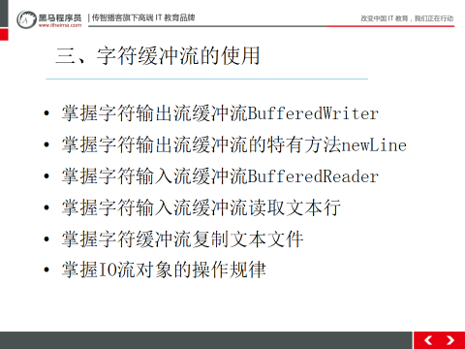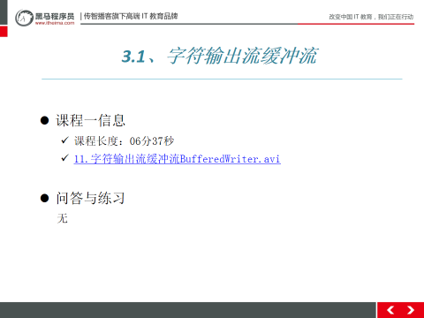

视频摘要：
* A: 字符输出流缓冲流BufferedWriter
* a: BufferedWriter
* 字符输出流缓冲区流
* java.io.BufferedWriter 继承 Writer
* 写入方法 write () 单个字符,字符数组,字符串
* 构造方法:
* BufferedWriter(Writer w)传递任意字符输出流
* 传递谁,就高效谁
* 能传递的字符输出流 FileWriter, OutputStreamWriter
* b: 案例代码
public class BufferedWrierDemo {
public static void main(String[] args) throws IOException{
//创建字符输出流,封装文件
FileWriter fw = new FileWriter("c:\\buffer.txt");
BufferedWriter bfw = new BufferedWriter(fw);
bfw.write(100);
bfw.flush();
bfw.write("你好".toCharArray());
bfw.flush();
bfw.write("你好");
bfw.flush();
bfw.write("我好好");
bfw.flush();
bfw.write("大家都好");
bfw.flush();
bfw.close();
}
}

引言思路：
简单引出。

引言示例：学完了字节缓冲流，接下来我们就要来学习下字符缓冲流了。一样的流程和思路。但是字符缓冲流有自己独有的复制方式，是什么呢？等讲到的时候再揭晓答案。Ok，首先，我们先来学习下：BufferWriter

3.1.2视频
视频名称：11.字符输出流缓冲流BufferedWriter.avi
视频长度：06分37秒
视频音质：优（优、良、一般、差、很差）
视频质量：优（优、良、一般、差、很差）
视频难度：正常（难、正常）
视频难点和导师提醒学生注意的问题: 见引言思路

3.1.3总结与补充
无

3.1.4课堂提问与练习
无

3.1.5习题答案
无。

3.2字符输出流缓冲流BufferedWriter特有方法newLine
时长：7分钟

3.2.1开场白
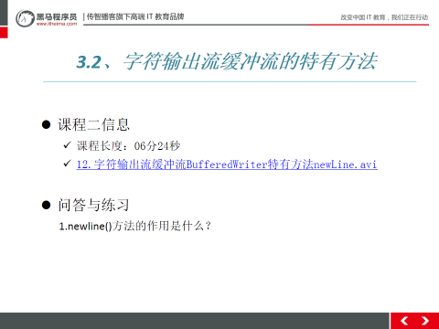
视频摘要：
* A: 字符输出流缓冲流BufferedWriter特有方法newLine
* a: 方法介绍
* void newLine() 写换行
* newLine()文本中换行, \r\n也是文本换行
* 方法具有平台无关性
* Windows \r\n
* Linux \n
* newLine()运行结果,和操作系统是相互关系
* JVM: 安装的是Windows版本,newLine()写的就是\r\n
* 安装的是Linux版本,newLine()写的就是\n
/*
* 将数据源 c:\\a.txt
* 复制到 d:\\a.txt 数据目的
* 字节输入流,绑定数据源
* 字节输出流,绑定数据目的
*
* 输入,读取1个字节
* 输出,写1个字节
*/
* b: 案例代码
public class BufferedWrierDemo {
public static void main(String[] args) throws IOException{
//创建字符输出流,封装文件
FileWriter fw = new FileWriter("c:\\buffer.txt");
BufferedWriter bfw = new BufferedWriter(fw);
bfw.write(100);
bfw.flush();
bfw.write("你好".toCharArray());
bfw.flush();
bfw.write("你好");
bfw.newLine();
bfw.flush();
bfw.write("我好好");
bfw.newLine();
bfw.flush();
bfw.write("大家都好");
bfw.flush();
bfw.close();
}
}

引言思路：
简单引入

引言示例：刚才我们说了，字符缓冲流有自己独有的复制方式。那么，首先我们就先来学习下BufferedWriter类中的独有方法：newLine()。它是干嘛的呢？让石松老师来给我们揭晓答案。

3.2.2视频
视频名称：12.字符输出流缓冲流BufferedWriter特有方法newLine.avi
视频长度：06分24秒
视频音质：优（优、良、一般、差、很差）
视频质量：优（优、良、一般、差、很差）
视频难度：正常（难、正常）
视频难点和导师提醒学生注意的问题: 见引言思路

3.2.3总结与补充
无

3.2.4课堂提问与练习
1.newline()方法的作用是什么？

3.2.5习题答案
答案参见视频摘要

3.3字符输入流缓冲流BufferedReader
时长：4分钟

3.3.1开场白

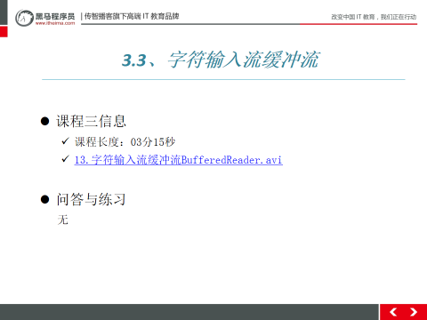
视频摘要：
* A: 字符输入流缓冲流BufferedReader
* a: 概述
* 从字符输入流中读取文本，缓冲各个字符，从而实现字符、数组和行的高效读取
* public String readLine() 读取一个文本行，包含该行内容的字符串，不包含任何行终止符，如果已到达流末尾，则返回 null

引言思路：
简单引入

引言示例：学完了BufferedWriter之后，接下来，我们一起来学习下它的双胞胎兄弟：BufferedReader。思路和格式还是一样的，一起来学习下。

3.3.2视频
视频名称：13.字符输入流缓冲流BufferedReader.avi
视频长度：03分15秒
视频音质：优（优、良、一般、差、很差）
视频质量：优（优、良、一般、差、很差）
视频难度：正常（难、正常）
视频难点和导师提醒学生注意的问题: 见引言思路

3.3.3总结与补充
无

3.3.4课堂提问与练习
无

3.3.5习题答案
无

3.4字符输入流缓冲流BufferedReader读取文本行
时长：15分钟

3.4.1开场白
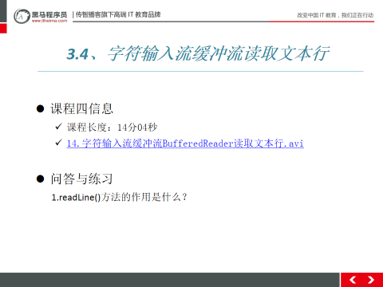

视频摘要：
* A: 字符输入流缓冲流BufferedReader读取文本行
* a: BufferedReader
* 字符输入流缓冲流
* java.io.BufferedReader 继承 Reader
* 读取功能 read() 单个字符,字符数组
* 构造方法:
* BufferedReader(Reader r)
* 可以任意的字符输入流
FileReader InputStreamReader
* BufferedReader自己的功能
* String readLine() 读取文本行 \r\n
* 方法读取到流末尾,返回null
* b: 小特点
* 获取内容的方法一般都有返回值
* int 没有返回的都是负数
* 引用类型 找不到返回null
* boolean 找不到返回false
* c: 案例代码
public class BufferedReaderDemo {
public static void main(String[] args) throws IOException {
int lineNumber = 0;
//创建字符输入流缓冲流对象,构造方法传递字符输入流,包装数据源文件
BufferedReader bfr = new BufferedReader(new FileReader("c:\\a.txt"));
//调用缓冲流的方法 readLine()读取文本行
//循环读取文本行, 结束条件 readLine()返回null
String line = null;
while((line = bfr.readLine())!=null){
lineNumber++;
System.out.println(lineNumber+" "+line);
}
bfr.close();
}
}
/*
* String line = bfr.readLine();
System.out.println(line);
line = bfr.readLine();
System.out.println(line);
line = bfr.readLine();
System.out.println(line);
line = bfr.readLine();
System.out.println(line);
line = bfr.readLine();
System.out.println(line);
*/

引言思路：
简单引入

引言示例：通过刚才的学习我们知道BufferedWriter有独有的方法：newLine()，那它的双胞胎兄弟BufferedReader也肯定有自己独有的方法吧。这个方法就是readLine()，如何使用呢？一起来学习下。

3.4.2视频
视频名称：14.字符输入流缓冲流BufferedReader读取文本行.avi
视频长度：14分04秒
视频音质：优（优、良、一般、差、很差）
视频质量：优（优、良、一般、差、很差）
视频难度：正常（难、正常）
视频难点和导师提醒学生注意的问题: 见引言思路

3.4.3总结与补充
无

3.4.4课堂提问与练习
1.readLine()方法的作用是什么？

3.4.5习题答案
答案参见视频摘要。

3.5字符流缓冲区流复制文本文件
时长：7分钟

3.5.1开场白
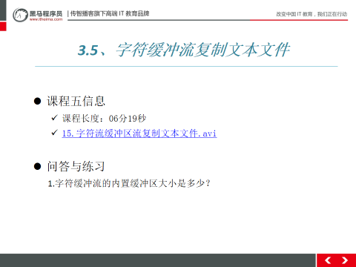

视频摘要：
* A: 字符流缓冲区流复制文本文件
* a: 案例代码
/*
* 使用缓冲区流对象,复制文本文件
* 数据源 BufferedReader+FileReader 读取
* 数据目的 BufferedWriter+FileWriter 写入
* 读取文本行, 读一行,写一行,写换行
*/
public class Copy_1 {
public static void main(String[] args) throws IOException{
BufferedReader bfr = new BufferedReader(new FileReader("c:\\w.log"));
BufferedWriter bfw = new BufferedWriter(new FileWriter("d:\\w.log"));
//读取文本行, 读一行,写一行,写换行
String line = null;
while((line = bfr.readLine())!=null){
bfw.write(line);
bfw.newLine();
bfw.flush();
}
bfw.close();
bfr.close();
}
}

引言思路：
简单引入

引言示例：我们之前说了：字符缓冲流有自己独有的复制方式，学完BufferedWriter和BufferedReader之后，就到了揭晓答案的时候了。这种独有的复制方式是什么呢？一起来学习下。

3.5.2视频
视频名称：15.字符流缓冲区流复制文本文件.avi
视频长度：06分19秒
视频音质：优（优、良、一般、差、很差）
视频质量：优（优、良、一般、差、很差）
视频难度：正常（难、正常）
视频难点和导师提醒学生注意的问题: 见引言思路

3.5.3总结与补充
无

3.5.4课堂提问与练习
1.字符缓冲流的内置缓冲区大小是多少？

3.5.5习题答案
答案参见视频摘要。

3.6 IO流对象的操作规律
时长：13分钟

3.6.1开场白
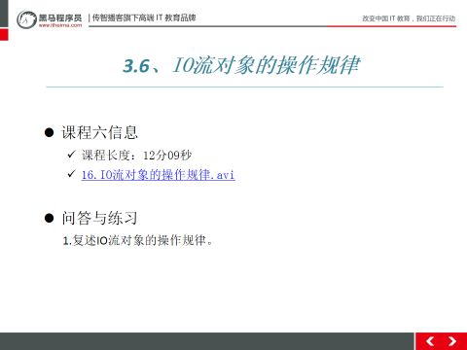

视频摘要：
* A: IO流对象的操作规律
* a: 明确一：要操作的数据是数据源还是数据目的。
* 源：InputStream Reader
* 目的：OutputStream Writer
* 先根据需求明确要读，还是要写。
* b: 明确二：要操作的数据是字节还是文本呢？
* 源：
* 字节：InputStream
* 文本：Reader
* 目的：
* 字节：OutputStream
* 文本：Writer
* c: 明确三：明确数据所在的具体设备。
* 源设备：
* 硬盘：文件 File开头。
* 内存：数组，字符串。
* 键盘：System.in;
* 网络：Socket
* 目的设备：
* 硬盘：文件 File开头。
* 内存：数组，字符串。
* 屏幕：System.out
* 网络：Socket
* 完全可以明确具体要使用哪个流对象。
* d: 明确四：是否需要额外功能呢？
* 额外功能：
* 转换吗？转换流。InputStreamReader OutputStreamWriter
* 高效吗？缓冲区对象。BufferedXXX
* 已经明确到了具体的体系上。

引言思路：
简单引入

引言示例：到这为止，今天的内容已经基本上学完了。大家是不是发现IO流对象的操作思路和格式都是非常类似的啊。那么，接下来，我们把IO流对象的操作规律来总结下。跟紧思路，千万别掉队。

3.6.2视频
视频名称：16.IO流对象的操作规律.avi
视频长度：12分09秒
视频音质：优（优、良、一般、差、很差）
视频质量：优（优、良、一般、差、很差）
视频难度：正常（难、正常）
视频难点和导师提醒学生注意的问题: 见引言思路

3.6.3总结与补充
无

3.6.4课堂提问与练习
1.复述IO流对象的操作规律？

3.6.5习题答案
答案参见视频摘要。

——————————————————————————————————————

当天资料

第24天作业
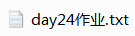

第24天作业答案

第24天讲师课堂代码


第24天导师课堂代码
无

第24天预习资料
需补充

第24天总结

第24天PPT


第24天其它资料
无

